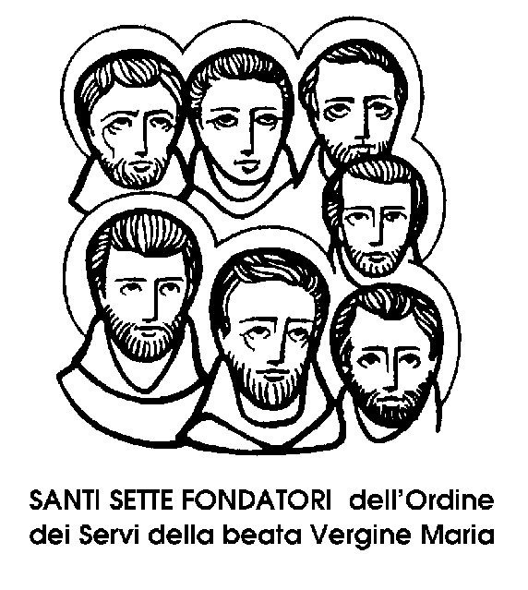
17 febbraio

I Sette Santi Fondatori
Confessori del XIII secolo

I fondatori dell'Ordine totalmente dedicato alla devozione della Madonna furono tutti fiorentini, tutti usciti da nobili famiglie cittadine. Bonfiglio Monaldi, Manetto dell'Antella, Bonagiunta Manetti, Amadio degli Amidei, Uguccione degli Uguccioni, Sostegno dei Sostegni, Alessio Falconieri, facevano parte di una compagnia di Laudesi, cioè di devoti alla Madonna, di cui cantavano ogni giorno le « laudi » dinanzi a un'immagine dipinta o scolpita nelle vie cittadine. Ad essi la Regina del Cielo apparve il 15 agosto 1233, vestita a lutto e visibilmente addolorata. Da diciotto anni, cioè dal 1215, si era aperta, a Firenze, l'insanabile e insensata divisione tra Guelfi e Ghibellini, a causa di un mancato fidanzamento e d'una avvenuta uccisione, proprio nel giorno di Pasqua, ai piedi del Ponte Vecchio. La Madonna piangeva dunque per la discordia dei suoi figli, gli uni agli altri nemici.
I sette nobili giovani, che per quanto laudesi della Madonna, nutrivano, come tutti i fiorentini, odi e rancori di parte, gettarono le armi fratricide, si spogliarono del giaco, e indossarono un abito a lutto, come quello della Madonna, istituendo la Compagnia di Maria Addolorata.
Si ritirarono in penitenza e in preghiera sopra un monte non molto lontano dalla città, chiamato, per l'aria pura, Montesanario. Di lassù scendevano, missionari di pace, in città, passando dalla parte detta di Cafaggio, dove si trovava una cappellina dedicata alla Madonna. Questa cappella fuor delle mura cittadine divenne il loro punto d'appoggio e un devoto oratorio.
Allorché un oscuro, ma delicato pittore, vi rappresentò la scena dell'Annunciazione, la chiesina di Cafaggio fu anche più frequentata, perché si sparse la voce che l'immagine della Vergine, dipinta da un Angiolo, mentre il pittore dormiva, fosse miracolosa. Così la devozione per la Madonna Addolorata sparì sotto la luce della Santissima Annunziata. Anche il nome della Compagnia mutò dal giorno in cui un bambino, vedendo passare i penitenti di Montesanario, disse alla mamma: « Ecco i Servi di Maria ».
Il nuovo Ordine venne così chiamato dei Servi di Maria e l'antica cappellina divenne il santuario mariano che i fiorentini non cessarono mai di ampliare e di ornare con splendide opere d'arte. Nella Santissima Annunziata, più volte ingrandita e rinnovata, si alternarono i maggiori artisti della città. L'ultima sistemazione gli venne data da quelli del Cinquecento, che nel santuario dedicato alla Regina del Cielo e di Firenze sfoggiarono tutte le loro più spiccate qualità.
I sette fondatori vissero insieme nell'eremo di Montesanario, insieme si santificarono nella devozione mariana, insieme furono sepolti, dopo la morte, che li colse uno ad uno, in differente età. Il più giovane, Bonagiunta Manetti, morì cinquantenne, nel 1257; il più vecchio, Alessio Falconieri, morì a 110 anni, nel 1310, il 17 febbraio.
A Firenze, la devozione accesa dai sette giovani fu tanta che lo stesso calendario civile cominciava il 25 marzo, ab Incarnatione Christi. E all'Annunziata s'accumulavano, nella basilica e nei chiostri, i voti delle grazie ricevute mentre si elevavano inni di ringraziamento.
Anche oggi, le spose di Firenze, dopo il rito nuziale, si recano all'Annunziata per portare il loro bianco mazzo di fiori là dove fiori, sette secoli or sono, la santità dei Sette Fondatori, davanti all'immagine miracolosa della Madonna.

Santa Marianna
Vedova del I secolo

Il nome formato dall'accostamento dei due nomi Maria e Anna, è antico quanto la storia del Cristianesimo. E infatti l'unione dei nomi delle più care figure femminili che si affacciano sulla vita di Gesù: Maria, madre del Salvatore, e Anna, madre di Maria, nonna del Redentore. Maria e Anna; la madre e la madre della madre; il fusto e il fiore della pianta sulla quale maturerà, secondo la carne, il Frutto Divino.
Ma mentre il composto di questi due nomi oggi è diffusissimo nella forma di Anna Maria, una volta era più comune nella forma di Maria Anna, anzi, tutto attaccato, Marianna, come la recente Santa Marianna di Gesù, detta « il giglio di Quito ».
Il nome dell'antica Marianna si cercherà inutilmente nei calendari. La sua devozione infatti sopravvive soltanto nella Chiesa orientale. Ma non per questo la sua figura, benché leggendaria, è per noi meno interessante.
Dopo l'Ascensione di Gesù, Filippo e Bartolomeo si recarono a portare la Buona Novella ad Hierapoli, nella Lidia. Marianna si unì a loro nel lungo e pericoloso viaggio.
Si crede ch'ella fosse la sorella di San Filippo Apostolo.
Filippo, festeggiato il primo maggio, svolse a lungo la sua opera di buon missionario, che terminò, secondo la tradizione, con il glorioso martirio. Marianna, arrestata con i due Apostoli, dopo la morte del fratello venne rilasciata libera, insieme con Bartolomeo. E mentre San Bartolomeo si recò nell'India, incontro al suo terribile martirio - spellato vivo - Santa Marianna si ritirò nella Licaonia, dove continuò la sua opera di missionaria zelantissima e intrepida.
Si sa che, quando ce n'era bisogno, ella amministrava il Battesimo; istruiva nella Fede; assisteva i neofiti. Sembrerebbe quasi che a questa donna si addicesse il nome di Apostola. E poiché non è possibile attribuire questo nome a una donna, si può dire che Santa Marianna si merita almeno quello di coraggiosa missionaria, di fervorosa evangelizzatrice, intenta a cooperare con gli Apostoli e a curare la formazione di coscienze cristiane.
Per quanto si esponesse senza esitazioni a tutti i pericoli della sua attività, accettando fatiche, assumendo responsabilità, sostenendo opposizioni, Santa Marianna non incontrò il martirio e non subì la morte violenta. Si spense in pace, non si sa bene quando, ma si crede in tarda età, quando ormai tutti gli altri Apostoli, vicino ai quali era vissuta, l'avevano preceduta nella gloria, e uno solo, il più giovane discepolo di Gesù, San Giovanni, viveva nell'isola di Patmo, confinato dagli uomini e illuminato dalla visione di Dio.
Mori quasi nell'ombra, Santa Marianna, come una buona e resistente operaia, nel campo della redenzione e della salvezza, da lei dissodato e seminato, e che già produceva fiori e frutti.

San Silvino
Vescovo dell'VIlI secolo

Nella storia della santità, molte sono state le donne che, per amore di Gesù, rifiutarono il matrimonio terreno. Ecco invece un uomo, un giovane, che dette inizio in modo quasi clamoroso alla sua vicenda spirituale, rinunziando ad un matrimonio vantaggioso.
Silvino, che pare fosse nato nel VII secolo a Tolosa, aveva trascorso la sua giovinezza alla corte dei Re merovingi Childerico Il e Tierrico III. Era quindi probabilmente figlio di nobile famiglia, e certamente fu un giovane fortunato.
Tutta la vita sociale di quei tempi gravitava attorno alle corti: da corte provenivano gli onori civili e la potenza politica, il fasto mondano e le investiture feudali. Quando si seppe del prossimo matrimonio di Silvino, la corte merovingia pensò che era naturale che il giovane fortunato coronasse la sua carriera mondana sposando una donna giovane e bella, imparentandosi con un casato nobile e potente.
Nella vita della società merovingia, grande era infatti l'influenza esercitata dalle donne, malgrado la cosiddetta legge salica che le escludeva dalla successione dinastica e dall'eredità feudale.
Ma un giorno si sa che il giovane fortunato, il prossimo sposo, ha abbandonato la fidanzata, è fuggito dalla corte. Si è ritirato in un deserto, dove prega e digiuna in solitudine. Tra gli amici, nella cerchia dei cortigiani, se ne parlò come di un piccolo scandalo: un atto più degno di commiserazione che di indignazione. Poi, col rimpianto della mancata festa, il ricordo di Silvino passò.
La carriera di Silvino santo ha inizio così nel deserto. E per molti anni non abbiamo notizie della sua vita. Lo troviamo a Roma, pellegrino: ma ormai la sua umiltà non basta a nasconderlo nella folla anonima dei Romei. Si è acquistato fama di saggezza e di virtù, forse già fama di santità. Per questo, entrato in Roma pellegrino, ne uscì Vescovo, consacrato dal Papa, e destinato alla diocesi di Thérouanne, nel Nord della Francia. Tornava così nel suo paese carico d'autorità, ma anche carico di responsabilità, carico di pazienza, carico di umiltà, carico di carità. Dove erano ormai i sogni spensierati e ambiziosi del giovane cortigiano?
La Francia del Nord era ancora folta di infedeli; gli stessi Cristiani erano soltanto dei barbari ribelli e talvolta eretici. San Silvino, Vescovo di Thérouanne, fu l'instancabile evangelizzatore del suo popolo. Per questo il Papa l'aveva consacrato Vescovo, perché uomo della sua patria, figlio del suo tempo, fosse la guida sicura, il consigliere saggio, il padre amoroso dei suoi fratelli di Francia.
Per questo era tornato sui luoghi della sua nascita, dai quali ormai non sarebbe più fuggito, neanche quando, nel 718, chiuse la sua faticosa carriera apostolica ad Auchy, in Guascogna, per entrare alla corte del Re dei Re, dove fa titolo nobiliare soltanto la carità.

